实验三 继承与多态

一、实验目的
- 掌握C#继承和多态概念；
- 掌握接口的定义和使用，了解面向接口的编程方法；
- 掌握对象的比较。
- 掌握委托和声明和使用
- 掌握List的基本使用方法

二、实验内容
（实验过程中编写的程序复制到本文件中，下课整理后上交）
- 本文档末尾已提供了Ellipse（椭圆）类的实现，要求写两个版本的“圆”类，一个名为DerivingCircle，与Ellipse是继承关系；一个名为ComposingCircle，与Ellipse是包含关系。两个圆类要求具备以下功能：
- 两个double类型属性CenterX和CenterY，可读写圆心坐标
- 一个double类型属性Radius，可读写圆的半径
- 一个三参数构造方法，以指定的x，y，radius来构造
- 一个无参构造方法，调用上一构造方法
- 一个只读属性Area，获取圆面积
- 一个只读属性Perimeter，获取圆周长
- 一个方法Contains(double x, double y)，如果指定的点(x, y)处于本圆内，返回true
- 一个方法Contains(ICircle circle)，如果指定的圆circle在本圆内，返回true
- 一个方法Overlaps(ICirlce circle)，如果指定的圆circle与本圆有重合，返回true
- 一个方法ToString()，将圆心与半径显示出来
由于DerivingCircle和ComposingCircle其实都是圆，对外公开的函数成员（属性、方法、索引器等）是一样的，因此按照面向接口编程的思想，首先定义共同的接口，再让两个类来实现该接口，即：
1）定义一个ICircle接口，其中声明圆的共同函数成员，并令其继承: IComparable<ICircle>，让该接口的实例可参与比较；
2）定义一个DerivedCircle，要求类头部为：
class DerivingCircle: Ellipse, ICircle
内部实现时，合理使用base, virtual, override等保留字。
在实现Radius属性时，不定义新的字段，而是利用椭圆的长轴半径和短轴半径，并确保两者保持一致。
3）定义一个ComposingCircle，要求类头部为：
class ComposingCircle : ICircle
{
private Ellipse ellipse;
内部实现时，不定义新的圆心和半径字段，充分利用该私有的ellipse来进行操作。
4）使用以下程序进行测试：
ComposingCircle c1 = new ComposingCircle();
c1.Radius = 6;
DerivingCircle c2 = new DerivingCircle(1, 1, 3);
Console.WriteLine(c1);
Console.WriteLine(c2);
Console.WriteLine("c1是否包含(1, 1)：" + c1.Contains(1, 1));
Console.WriteLine("c1是否包含c2：" + c1.Contains(c2));
Console.WriteLine("c1与c2是否有重叠：" + c1.Overlaps(c2));
输出为：
包含椭圆的圆：圆心在(0, 0)，半径为6
继承椭圆的圆：圆心在(1, 1)，半径为3
c1是否包含(1, 1)：True
c1是否包含c2：True
c1与c2是否有重叠：True
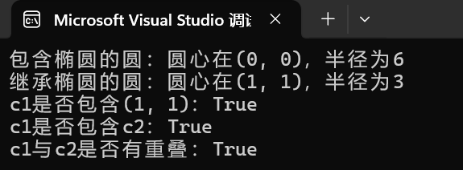

代码
namespace ex3 {

internal class Program
{
static void Main(string[] args)
{
ComposingCircle c1 = new ComposingCircle();
c1.Radius = 6;
DerivingCircle c2 = new DerivingCircle(1, 1, 3);
Console.WriteLine(c1);
Console.WriteLine(c2);
Console.WriteLine("c1是否包含(1, 1)：" + c1.Contains(1, 1));
Console.WriteLine("c1是否包含c2：" + c1.Contains(c2));
Console.WriteLine("c1与c2是否有重叠：" + c1.Overlaps(c2));
}
}

class Ellipse
{
public double CenterX { get; set; }
public double CenterY { get; set; }
protected double radiusLong;
public virtual double RadiusLong
{
get
{
return radiusLong;
}
set
{
if (value < 0)
throw new ArgumentOutOfRangeException("RadiusLong", value, "RadiusLong必须赋正值");

radiusLong = value;
if (radiusShort > 0 && value < radiusShort)
{
radiusLong = radiusShort;
radiusShort = value;
}
}
}
protected double radiusShort;
public virtual double RadiusShort
{
get
{
return radiusShort;
}
set
{
if (value < 0)
throw new ArgumentOutOfRangeException("RadiusShort", value, "RadiusShort必须赋正值");
if (value > radiusLong)
{
radiusShort = radiusLong;
radiusLong = value;
}
else
{
radiusShort = value;
}
}
}
public Ellipse(double cx, double cy, double rx, double ry)
{
CenterX = cx;
CenterY = cy;
RadiusLong = rx;
RadiusShort = ry;
}
public virtual double Area
{
get
{
return Math.PI * RadiusLong * RadiusShort;
}
}
public virtual double Perimeter
{
get
{
return 2 * Math.PI * RadiusShort + 4 * (RadiusLong - RadiusShort);
}
}
public override string ToString()
{
return $"椭圆：圆心在({CenterX}, {CenterY})，长短半轴为({RadiusLong}, {RadiusShort})";
}
}
class DerivingCircle : Ellipse, ICircle
{
public double Radius
{
get { return RadiusLong; }
set
{
if (value < 0)
throw new ArgumentOutOfRangeException("Radius", value, "半径必须赋正值");
RadiusLong = RadiusShort = value;
}
}
public DerivingCircle(double cx, double cy, double r) : base(cx, cy, r, r) { }
public DerivingCircle() : this(0, 0, 0) { }
public override double Area => Math.PI * Radius * Radius;
public override double Perimeter => 2 * Math.PI * Radius;
public bool Contains(double x, double y)
{
return (x - CenterX) * (x - CenterX) + (y - CenterY) * (y - CenterY) <= Radius * Radius;
}
public bool Contains(ICircle circle)
{
double distance = Math.Sqrt((circle.CenterX - CenterX) * (circle.CenterX - CenterX) + (circle.CenterY - CenterY) * (circle.CenterY - CenterY));
return distance + circle.Radius <= Radius;
}
public bool Overlaps(ICircle circle)
{
double distance = Math.Sqrt((circle.CenterX - CenterX) * (circle.CenterX - CenterX) + (circle.CenterY - CenterY) * (circle.CenterY - CenterY));
return distance < circle.Radius + Radius;
}
public override string ToString()
{
return $"继承椭圆的圆：圆心在({CenterX}, {CenterY})，半径为{Radius}";
}

//接口 IComparable<ICircle> 预期 CompareTo 方法的参数 other 是可以为 null 的（即 ICircle?），
//而你的 ComposingCircle 类中的 CompareTo 方法声明 other 参数为 ICircle，即不允许为 null。
//就是说，删去 ？，会有警告
public int CompareTo(ICircle? other)
{
if (other == null)
{
// 如果传入的对象为null，则当前对象被认为是大于null的
return 1;
}

// 比较面积大小
double thisArea = this.Area;
double otherArea = other.Area;

// 如果当前对象的面积小于另一个对象的面积，返回负数
// 如果当前对象的面积等于另一个对象的面积，返回0
// 如果当前对象的面积大于另一个对象的面积，返回正数
return thisArea.CompareTo(otherArea);
}

}

class ComposingCircle : ICircle
{
private Ellipse ellipse;
public double CenterX
{
get { return ellipse.CenterX; }
set { ellipse.CenterX = value; }
}
public double CenterY
{
get { return ellipse.CenterY; }
set { ellipse.CenterY = value; }
}
public double Radius
{
get { return ellipse.RadiusLong; }
set
{
if (value < 0)
throw new ArgumentOutOfRangeException("Radius", value, "半径必须赋正值");
ellipse.RadiusLong = ellipse.RadiusShort = value;
}
}
public double Area => Math.PI * Radius * Radius;
public double Perimeter => 2 * Math.PI * Radius;
public ComposingCircle(double cx, double cy, double r)
{
ellipse = new Ellipse(cx, cy, r, r);
}
public ComposingCircle() : this(0, 0, 0) { }
public bool Contains(double x, double y)
{
return (x - CenterX) * (x - CenterX) + (y - CenterY) * (y - CenterY) <= Radius * Radius;
}
public bool Contains(ICircle circle)
{
double distance = Math.Sqrt((circle.CenterX - CenterX) * (circle.CenterX - CenterX) + (circle.CenterY - CenterY) *
(circle.CenterY - CenterY) * (circle.CenterY - CenterY));
return distance + circle.Radius <= Radius;
}
public bool Overlaps(ICircle circle)
{
double distance = Math.Sqrt((circle.CenterX - CenterX) * (circle.CenterX - CenterX) + (circle.CenterY - CenterY) * (circle.CenterY - CenterY));
return distance < circle.Radius + Radius;
}
public override string ToString()
{
return $"包含椭圆的圆：圆心在({CenterX}, {CenterY})，半径为{Radius}";
}

//请注意，添加了 ? 符号来指示 other 参数现在可以为 null。
//在方法实现中，你也应该处理 other 为 null 的情况，通常是通过返回一个正数来表明当前对象大于 null
public int CompareTo(ICircle? other)
{
if (other == null)
{
// 如果传入的对象为null，则当前对象被认为是大于null的
return 1;
}

// 比较面积大小
double thisArea = this.Area;
double otherArea = other.Area;

// 如果当前对象的面积小于另一个对象的面积，返回负数
// 如果当前对象的面积等于另一个对象的面积，返回0
// 如果当前对象的面积大于另一个对象的面积，返回正数
return thisArea.CompareTo(otherArea);
}
}

interface ICircle : IComparable<ICircle>
{
double CenterX { get; set; }
double CenterY { get; set; }
double Radius { get; set; }
double Area { get; }
double Perimeter { get; }
bool Contains(double x, double y);
bool Contains(ICircle circle);
bool Overlaps(ICircle circle);
string ToString();
}

}

- 比较与搜索
（1）比较方法一：
如果需要以多种方式对圆对象进行比较，就需要自己创建一个专门的类CircleComparer，实现IComparer接口，它独立于要比较的类，其定义的Compare方法传入两个要比较的ICircle实例，在方法内部获取实例相关信息，进行比较。
要求写个一CircleComparer类，继承IComparer（自己选择采用普通接口还是泛型接口），内部包含一个string类型的CompareType属性。当CompareType为“Radius”时按半径进行比较，为”x”时按圆心X坐标进行比较，为”y”时按圆心Y值比较。
可利用以下代码进行测试：
Random rd = new Random();
List<ICircle> cirs = new List<ICircle>();
for (int i = 0; i < 5; i++)
{
cirs.Add(new ComposingCircle(rd.Next(-100, 100), rd.Next(-100, 100), rd.Next(1, 100)));
cirs.Add(new DerivingCircle(rd.Next(-100, 100), rd.Next(-100, 100), rd.Next(1, 100)));
}
Console.WriteLine("基于半径进行比较");
Array.Sort(cirs);
Array.ForEach(cirs, x => Console.WriteLine(x));
Console.WriteLine("基于圆心X坐标进行比较");
Array.Sort(cirs, new CircleComparer { CompareType = "x" });
Array.ForEach(cirs, x => Console.WriteLine(x));
Console.WriteLine("基于圆心Y坐标进行比较");
Array.Sort(cirs, new CircleComparer { CompareType = "y" });
Array.ForEach(cirs, x => Console.WriteLine(x));
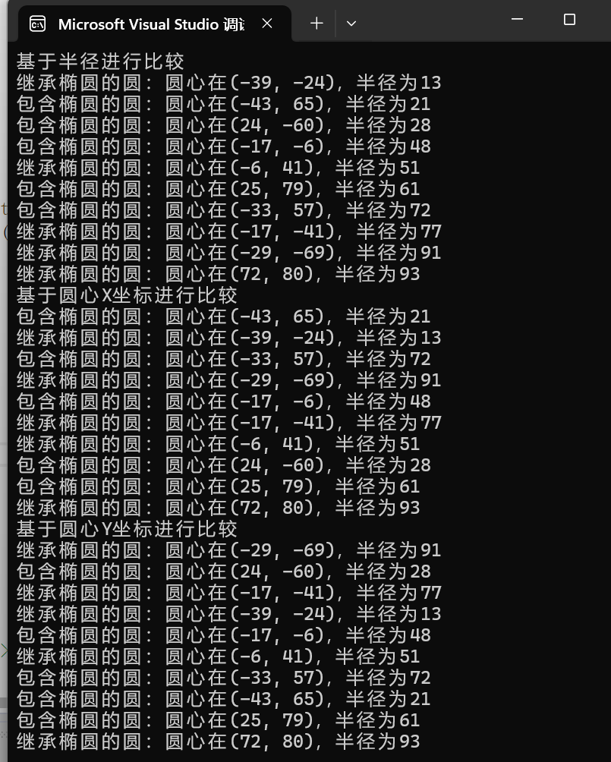

代码
namespace ex3
{

class Program
{

static void Main()
{
Random rd = new Random();

List<ICircle> cirs = new List<ICircle>();

for (int i = 0; i < 5; i++)
{
cirs.Add(new ComposingCircle(rd.Next(-100, 100), rd.Next(-100, 100), rd.Next(1, 100)));
cirs.Add(new DerivingCircle(rd.Next(-100, 100), rd.Next(-100, 100), rd.Next(1, 100)));
}

Console.WriteLine("基于半径进行比较");

cirs.Sort((x, y) => x.Radius.CompareTo(y.Radius)); // 使用List的Sort方法
cirs.ForEach(x => Console.WriteLine(x));

Console.WriteLine("基于圆心X坐标进行比较");

cirs.Sort(new CircleComparer("x"));// CircleComparer需要实现IComparer<ICircle>

cirs.ForEach(x => Console.WriteLine(x));

Console.WriteLine("基于圆心Y坐标进行比较");

cirs.Sort(new CircleComparer("y")); // CircleComparer需要实现IComparer<ICircle>
cirs.ForEach(x => Console.WriteLine(x));
}

}

//————————————中间部分与第一题相同——————————————
//ex3.2
public class CircleComparer : IComparer<ICircle>
{
public string CompareType { get; set; }

public CircleComparer(string compareType)
{
CompareType = compareType;
}

public int Compare(ICircle? circle1, ICircle? circle2)
{
if (circle1 == null || circle2 == null)
{
throw new ArgumentNullException("Both circles must be non-null.");
}

switch (CompareType)
{
case "Radius":
return circle1.Radius.CompareTo(circle2.Radius);
case "x":
return circle1.CenterX.CompareTo(circle2.CenterX);
case "y":
return circle1.CenterY.CompareTo(circle2.CenterY);
default:
throw new ArgumentException("Invalid compare type. Must be 'Radius', 'x', or 'y'.");
}
}
}
}

（2）比较方法二：
Companson<T>这个委托类型用于排序方法，其返回类型和参数如下：
int method (T Obj ectA, T objectB)
可以对于列表类型调用其Sort方法，并为其传递Companson<T>委托（一般以Lambda表达式代替），进行排序。
请针对（1）中基于半径进行排序、基于圆心X坐标进行排序两种操作，转成利用Companson<T>委托的形式。
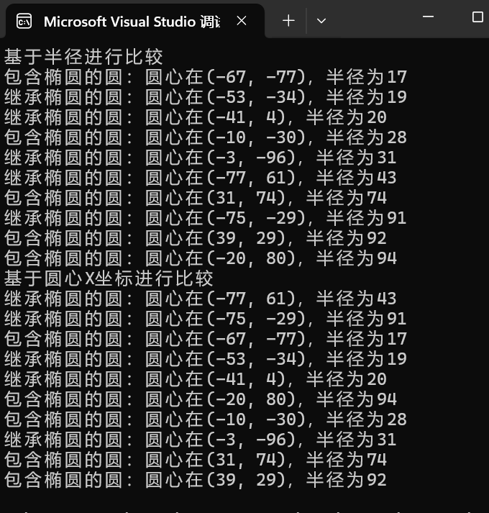

代码
class Program
{
static void Main()
{
Random rd = new Random();

List<ICircle> cirs = new List<ICircle>();

for (int i = 0; i < 5; i++)
{
cirs.Add(new ComposingCircle(rd.Next(-100, 100), rd.Next(-100, 100), rd.Next(1, 100)));
cirs.Add(new DerivingCircle(rd.Next(-100, 100), rd.Next(-100, 100), rd.Next(1, 100)));
}

// （1）基于半径进行排序
Console.WriteLine("基于半径进行比较");
cirs.Sort((circleA, circleB) => circleA.Radius.CompareTo(circleB.Radius));
cirs.ForEach(x => Console.WriteLine(x));

// （2）基于圆心X坐标进行排序
Console.WriteLine("基于圆心X坐标进行比较");
cirs.Sort((circleA, circleB) => circleA.CenterX.CompareTo(circleB.CenterX));
cirs.ForEach(x => Console.WriteLine(x));
}
}
//——————————————其余部分与上题相同————————————————
（3）搜索：
Predicate<T>这个委托类型用于搜索方法，其返回类型和参数如下：
bool method (T targetObject)
可以对于列表类型调用其Find或FindAll方法，并为其传递Predicate <T>委托（一般以Lambda表达式代替），找出整个位于第一象限的圆。
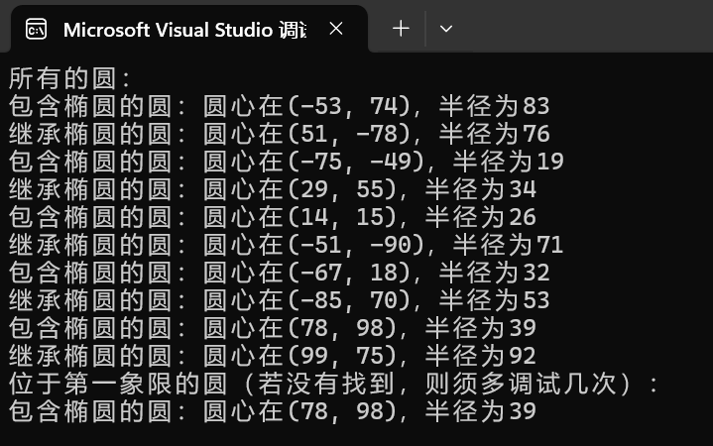

代码
static void Main()
{
Random rd = new Random();

List<ICircle> cirs = new List<ICircle>();

for (int i = 0; i < 5; i++)
{
cirs.Add(new ComposingCircle(rd.Next(-100, 100), rd.Next(-100, 100), rd.Next(1, 100)));
cirs.Add(new DerivingCircle(rd.Next(-100, 100), rd.Next(-100, 100), rd.Next(1, 100)));
}

Console.WriteLine("所有的圆：");
cirs.ForEach(x => Console.WriteLine(x));

// （3）搜索位于第一象限的圆

Console.WriteLine("位于第一象限的圆（若没有找到，则须多调试几次）：");
Predicate<ICircle> isInFirstQuadrant = circle => (circle.CenterX - circle.Radius) > 0 && (circle.CenterY - circle.Radius) > 0;
List<ICircle> firstQuadrantCircles = cirs.FindAll(isInFirstQuadrant);

firstQuadrantCircles.ForEach(x => Console.WriteLine(x));

}
//——————————————其余部分与上题相同————————————————

- .NET基础类库的泛型列表类List<T>已经提供了比较丰富的功能，但相比其它语言中内置的列表数据结构还不够强大。为此，要求创建一个类MyList，继承List<int>，用于存储整数，并提供一些方便的功能，包括：
- 构造方法：MyList(List<int> lst)，将参数中的列表元素复制过来
- 重写string ToString()，将元素输出为[1, 2, 3]形式
- 重载加法运算符，返回的新列表包含两个MyList参数中的元素
- 重载乘法运算符，返回的新列表包含MyList参数重复多次后的元素
- 方法：MyList SubList(int start, int stop = 0, int step = 1)，提取从start到end(不含)间的元素。start、stop、step均可为负数
使用以下主方法进行测试。
class Test
{
static void Main(string[] args)
{
List<int> lst = new List<int>() { 1, 4, 9, 6, 3, 5};
WriteLine(lst);
MyList lst1 = new MyList(lst);
WriteLine("1: " + lst1);
MyList lst2 = lst1 * 2;
WriteLine("2: " + lst2);
MyList lst3 = lst2.SubList(4, 8);
WriteLine("3 从4到8: " + lst3);
MyList lst4 = lst2.SubList(4, 8, 2);
WriteLine("4 从4到8步长2: " + lst4);
MyList lst5 = lst2.SubList(-2, 1, -3);
WriteLine("5 从-2到1步长-3: " + lst5);
}
}

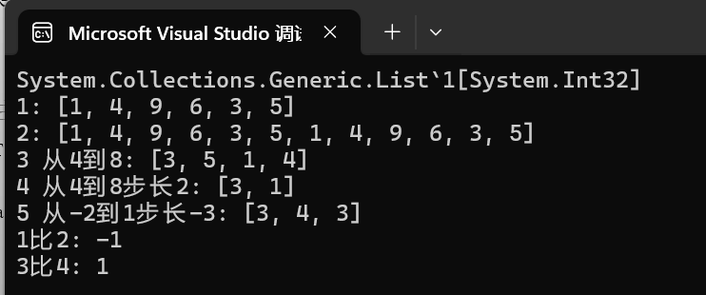

代码

using System;
using System.Collections.Generic;
using System.Text;
class Test {
static void Main(string[] args) {
List<int> lst = new List<int>() { 1, 4, 9, 6, 3, 5 };
Console.WriteLine(lst);
MyList lst1 = new MyList(lst);
Console.WriteLine("1: " + lst1);
MyList lst2 = lst1 * 2;
Console.WriteLine("2: " + lst2);
MyList lst3 = lst2.SubList(4, 8);
Console.WriteLine("3 从4到8: " + lst3);
MyList lst4 = lst2.SubList(4, 8, 2);
Console.WriteLine("4 从4到8步长2: " + lst4);
MyList lst5 = lst2.SubList(-2, 1, -3);
Console.WriteLine("5 从-2到1步长-3: " + lst5);
Console.WriteLine("1比2: " + lst1.CompareTo(lst2));
Console.WriteLine("3比4: " + lst3.CompareTo(lst4));
}
}
class MyList : List<int>, IComparable<MyList> {
public MyList() : base() { }
public MyList(List<int> lst) : base(lst) { }
public override string ToString() {
StringBuilder sb = new StringBuilder("[");
for (int i = 0; i < Count; i++) {
sb.Append(this[i]);
if (i < Count - 1) sb.Append(", ");
}
sb.Append("]");
return sb.ToString();
}
public static MyList operator +(MyList a, MyList b) {
MyList result = new MyList();
result.AddRange(a);
result.AddRange(b);
return result;
}
public static MyList operator *(MyList a, int n) {
MyList result = new MyList();
for (int i = 0; i < n; i++)
result.AddRange(a);
return result;
}
public MyList SubList(int start, int stop = 0, int step = 1) {
if (stop == 0) stop = Count;
if (start < 0) start = Count + start;
if (stop < 0) stop = Count + stop;
if (step == 0) throw new ArgumentException("Step cannot be 0.");
MyList result = new MyList();
if (step > 0) {
for (int i = start; i < stop; i += step)
result.Add(this[i]);
} else {
for (int i = start; i > stop; i += step)
result.Add(this[i]);
}
return result;
}
public int CompareTo(MyList other) {
if (other == null) return 1;
int len = Math.Min(Count, other.Count);
for (int i = 0; i < len; i++) {
if (this[i] < other[i]) return -1;
else if (this[i] > other[i]) return 1;
}
if (Count < other.Count) return -1;
else if (Count > other.Count) return 1;
else return 0;
}
}

- 编写一个静态类MyExtensions，扩展.NET Framework基本类型的功能。
1） 定义一个扩展方法WellFormedBraces，方法定义为：
public static bool WellFormedBraces(this string str)
它扩展string类的功能，用于判断字符串序列中括号是否闭合（指每个左括号都有一个右括号与之对应）。
2）为int类型定义一个扩展方法ReverseDigits，返回将自己的值倒置后的整数值；如果有符号，维持不变。例如将整数1234调用ReverseDigits，返回结果为4321；-1234将返回-4321。
测试类如下：
public static void Main()
{
string s = "(This is (good))";
Console.WriteLine(s + (s. WellFormedBraces() ? "是" : "不是") + "闭合");
s = "But (this (is ) not) well) (formed (now).";
Console.WriteLine(s + (s. WellFormedBraces() ? "是" : "不是") + "闭合");
Console.WriteLine($"1234倒置后变成" + 1234.ReverseDigits());
Console.WriteLine($"-1234倒置后变成" + (-1234).ReverseDigits());
}
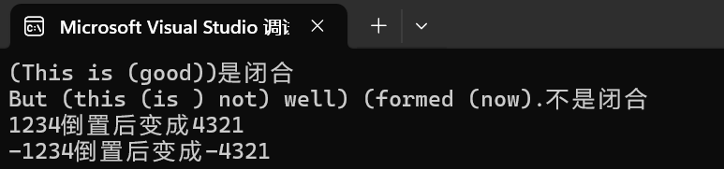

代码

namespace ex3
{
using System;
using System.Collections.Generic;
using System.Linq;

public static class MyExtensions
{
/// <summary>
/// 检查字符串中的括号是否闭合。
/// </summary>
/// <param name="str">要检查的字符串。</param>
/// <returns>如果括号闭合则返回true，否则返回false。</returns>
public static bool WellFormedBraces(this string str)
{
if (str == null)
{
throw new ArgumentNullException(nameof(str));
}

Stack<char> stack = new Stack<char>();
foreach (char c in str)
{
switch (c)
{
case '(':
case '[':
case '{':
stack.Push(c);
break;
case ')':
if (stack.Count == 0 || stack.Peek() != '(')
{
return false;
}
stack.Pop();
break;
case ']':
if (stack.Count == 0 || stack.Peek() != '[')
{
return false;
}
stack.Pop();
break;
case '}':
if (stack.Count == 0 || stack.Peek() != '{')
{
return false;
}
stack.Pop();
break;
}
}

// 如果所有括号都闭合了，那么栈应该是空的
return stack.Count == 0;
}

public static int ReverseDigits(this int num)
{
// 判断原数值是否为负数
bool isNegative = num < 0;

// 取绝对值进行反转
long reversed = 0;
long original = Math.Abs((long)num);

while (original > 0)
{
reversed = reversed * 10 + original % 10;
original /= 10;
}

// 如果原数值是负数，则将结果也设为负数
return isNegative ? (int)-reversed : (int)reversed;
}
}

class program
{
public static void Main()
{
string s = "(This is (good))";
Console.WriteLine(s + (s.WellFormedBraces() ? "是" : "不是") + "闭合");
s = "But (this (is ) not) well) (formed (now).";
Console.WriteLine(s + (s.WellFormedBraces() ? "是" : "不是") + "闭合");
Console.WriteLine($"1234倒置后变成" + 1234.ReverseDigits());
Console.WriteLine($"-1234倒置后变成" + (-1234).ReverseDigits());
}
}

}

三、实验心得与体会
参与这次C#编程实验，我得到了不少深刻的体验与感悟。C#作为一种强大的编程语言，其语法特性和功能让我深感其魅力。
在编写ReverseDigits扩展方法的过程中，我首先深入了解了C#中扩展方法的概念和用法。扩展方法允许我们为已存在的类型添加新的方法，而无需修改其源代码，这为代码复用和扩展性提供了极大的便利。
在实验过程中，我遇到了不少挑战。例如，在编写反转数字的代码时，我最初尝试使用简单的字符串操作来实现，但很快就意识到这样做无法正确处理负数的情况。通过反复思考和调试，我最终采用了数学运算的方式，通过取余和整除来逐步反转数字的每一位，并妥善处理了负数的情况。这个过程让我深刻体会到了编程中逻辑思维和算法设计的重要性。
此外，我也意识到在编写代码时，细节的处理同样关键。例如，在将反转后的结果赋值给变量时，我注意到如果直接赋值给int类型可能会导致溢出，因此我选择先将结果存储在long类型的变量中，再进行类型转换。这种对细节的关注使我的代码更加健壮和可靠。
通过这次实验，我不仅掌握了C#扩展方法的编写技巧，还提高了自己的逻辑思维能力和算法设计能力。同时，我也深刻体会到了编程的乐趣和挑战性。在解决问题的过程中，我不断尝试、调试和优化，最终实现了预期的功能。这种成就感让我更加热爱编程这门学科。

class Ellipse
{
public double CenterX { get; set; }
public double CenterY { get; set; }
protected double radiusLong;
public virtual double RadiusLong
{
get
{
return radiusLong;
}
set
{
if (value < 0)
throw new ArgumentOutOfRangeException("RadiusLong", value, "RadiusLong必须赋正值");

radiusLong = value;
if (radiusShort > 0 && value < radiusShort)
{
radiusLong = radiusShort;
radiusShort = value;
}
}
}
protected double radiusShort;
public virtual double RadiusShort
{
get
{
return radiusShort;
}
set
{
if (value < 0)
throw new ArgumentOutOfRangeException("RadiusShort", value, "RadiusShort必须赋正值");
if (value > radiusLong)
{
radiusShort = radiusLong;
radiusLong = value;
}
else
{
radiusShort = value;
}
}
}
public Ellipse(double cx, double cy, double rx, double ry)
{
CenterX = cx;
CenterY = cy;
RadiusLong = rx;
RadiusShort = ry;
}
public virtual double Area
{
get
{
return Math.PI * RadiusLong * RadiusShort;
}
}
public virtual double Perimeter
{
get
{
return 2 * Math.PI * RadiusShort + 4 * (RadiusLong - RadiusShort);
}
}
public override string ToString()
{
return $"椭圆：圆心在({CenterX}, {CenterY})，长短半轴为({RadiusLong}, {RadiusShort})";
}
}

